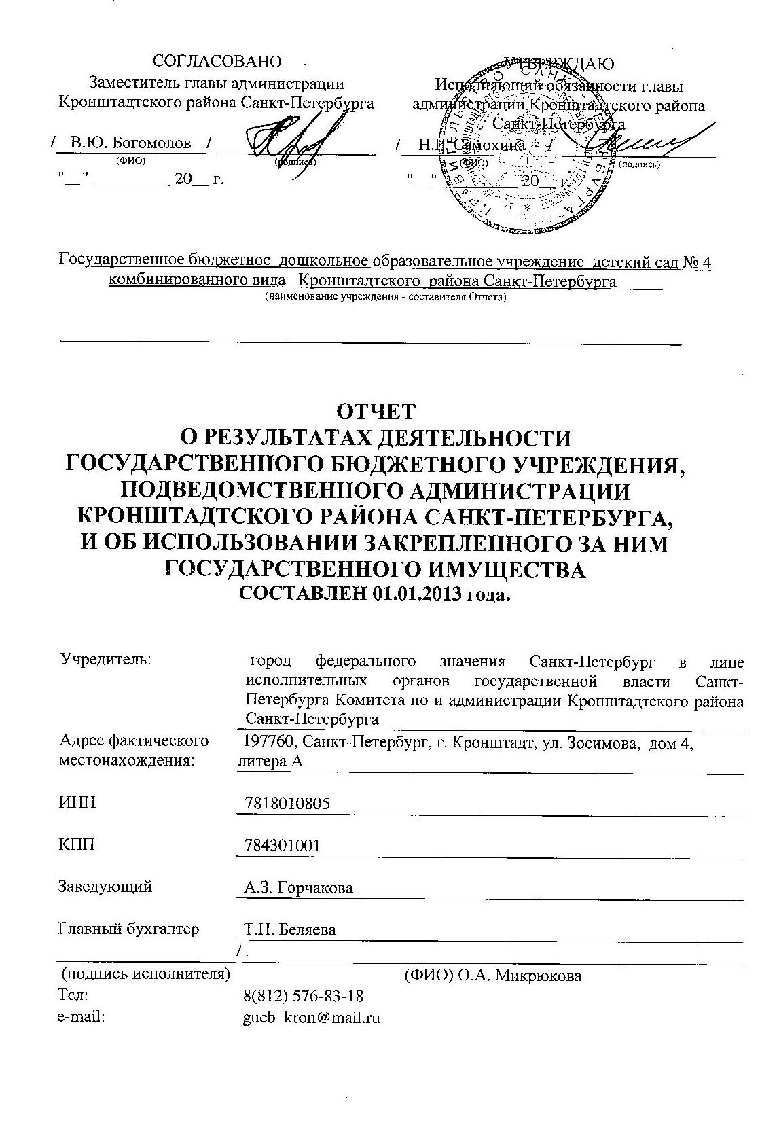
Раздел 1. Общие сведения об учреждении
1.1. Исчерпывающий перечень видов деятельности (с указанием основных видов деятельности и иных видов деятельности, не являющихся основными)

№ п/п | Вид деятельности
 | 1. Основные виды деятельности
1.1. | - дошкольное образование;  - дополнительное образование детей
 | 2. Виды деятельности, не являющиеся основными
2.1. | - образовательные услуги;  - иные виды деятельности приносящие доход

1.2. Перечень видов деятельности (с указанием основных видов деятельности и иных видов деятельности, не являющихся основными), которое учреждение осуществляло в отчетном году

№ п/п | Вид деятельности
 | 1. Реализация общеобразовательных программ дошкольного образования различной направленности.
1.1. | -дошкольное образование
 | 2. Виды деятельности, не являющиеся основными
2.1. | Образовательные услуги:  -Кружок «Детская аэробика»  -Театральная студия «Сказка за сказкой»  -Студия художественно-речевого творчества «Сказка»  -Изостудия «Кисточка»  -Кружок «Расту, играю, развиваюсь»  -Кружок «Давай дружить»  -Кружок «Познавай-ка»

1.3. Перечень услуг (работ), которые оказываются потребителям за плату в случаях, предусмотренных нормативными правовыми (правовыми) актами, с указанием потребителей указанных услуг (работ)

№п/п | Наименование работы (услуги) | Потребители услуги (работы)
1 | Образовательные услуги | Физические лица

1.4. Перечень услуг (работ), которые в отчетном году оказывались потребителям за плату в случаях, предусмотренных нормативными правовыми (правовыми) актами, с указанием потребителей указанных услуг (работ)

№п/п | Наименование работы (услуги) | Потребители услуги (работы)
2 | Образовательные услуги. | Физические лица

1.5. Перечень разрешительных документов, на основании которых учреждение осуществляет деятельность (свидетельство о государственной регистрации учреждения, лицензии и др. разрешительные документы)

№ п/п | Наименование разрешительного документа | Номер и дата выдачи | Срок действия
1 | Лицензия правительства Санкт-Петербурга комитета по образованию | № 1252 от 08.07.2012 | бессрочно
2 | Свидетельство о государственной регистрации | № 22702 от 04.01.1996
3 | Свидетельство о внесении записи в ЕГР юридических лиц | Серия 78 № 008679965  от 12.10.2012
4 | Свидетельство о постановке на учёт в налоговом органе | Серия 78 № 0008366457  пост. на учет 01.07.2003
5 | Устав ГБДОУ детского сада № 4 комбинированного вида Кронштадтского района Санкт-Петербурга | от 13.09.2011г. № 511-р
6 | Изменения в Устав ГБДОУ детского сада № 4 комбинированного вида Кронштадтского района Санкт-Петербурга | от 02.05.2012 г. № 1209/р

1.6. Организационная структура учреждения с указанием численности подразделений и их функций

№ п/п | Структурное подразделение | Штатная численность | Функции | Примечания
 | нет | - | - | -

1.9. Информация о количестве сотрудников учреждения, повысивших свою квалификацию в отчетном году

№ п/п | Показатель | Количество | Примечание
1. | Квалификация сотрудников учреждения (количество работников, получивших ученую степень, высшее профессиональное образование, среднее профессиональное образование): | 1
1.1. | количество работников, получивших ученую степень; | -
1.2. | количество работников, получивших высшее профессиональное образование; | 1
1.3. | количество работников, получивших среднее профессиональное образование. | -

1.10. Информация о трудовом договоре с руководителем учреждения, внесении в него изменений с указанием даты заключения и срока его действия

№ п/п | Наименование документа | Номер | Дата заключения | Срок действия
1. | Трудовой договор | б/номера | 11.01.2005 | бессрочно
2. | Дополнительное соглашение к трудовому договору | б/номера | 04.09.2008 | бессрочно
3. | Дополнительное соглашение к трудовому договору | б/номера | 10.10.2011 | бессрочно

1.11. Перечень документов учреждения, связанных с организацией и оплатой труда сотрудников учреждения (с указанием номеров, дат утверждения, сроков действия и наименования документов)

№ п/п | Наименование документа (принявший орган) | Краткое содержание | Номер | Дата утверждения | Срок действия
 | Приказ по ГБДОУ | Об утверждении штатного расписания с 01.01.2013 г. | № 102- Д | от 30.12.2011 | по 31.08.2012
 | Приказ по ГБДОУ | Об утверждении штатного расписания с 01.01.2013 г. | № 70- Д | от 31.08.2012 | по 31.12.2012
1. | Приказ по ГБДОУ | О системе оплаты труда работников ГБДОУ детский сад № 4 | № 100- Д | от 15.11.2012

Раздел 2. Результат деятельности учреждения
2.1. Общие результаты деятельности учреждения

№ п/п | Наименование показателя | Единица измерения | 1-й предшествующий год | Отчетный период | Примечание
№ п/п | Наименование показателя | Единица измерения | на 01.01.2011 | на 01.01.2012
1 | 2 | 3 | 4 | 5 | 6
1. | Изменение (увеличение, уменьшение) балансовой (остаточной) стоимости нефинансовых активов относительно предыдущего года. | в процентах | + 8 %  (+ 5 %) | +26,6%  (+32,7)
2. | Общая сумма выставленных требований в возмещение ущерба по недостачам и хищениям материальных ценностей, денежных средств, а также от порчи материальных ценностей. | тыс. руб. | - | -
3. | Изменения (увеличение, уменьшение) дебиторской и кредиторской задолженности учреждения в разрезе поступлений (выплат), предусмотренных Планом финансово-хозяйственной деятельности учреждения (далее - План) относительно предыдущего отчетного года с указанием причин образования просроченной кредиторской задолженности, а также дебиторской задолженности, нереальной к взысканию. | в процентах | ДЗ - 2,0  КЗ - 0,9 | ДЗ - 0,9  КЗ + 0,4
4. | Суммы доходов, полученных учреждением от оказания платных услуг (выполнения работ). | тыс. руб. | 794,6 | 880,8
5. | Цены (тарифы) на платные услуги (работы), оказываемые потребителям (в динамике в течение отчетного периода):
5.1. | Родительская плата за содержание в ГБДОУ | руб. | 116,0-668,0 | 116,0-668,0
5.2. | Платные дополнительные образовательные услуги | руб. | 450,0-835,0 | 450,0-835,0
6. | Общее количество потребителей, воспользовавшихся услугами (работами) учреждения (в том числе платными для потребителей): | чел., организаций | 236 | 277
6.1 | Дошкольное образование | чел., организаций | 137 | 149
6.2. | Платные дополнительные образовательные услуги | чел., организаций | 99 | 128
7. | Количество жалоб потребителей: | ед. | - | -
7.1. | всего принято; | ед. | - | -
7.2. | удовлетворено (с указанием принятых мер); | ед. | - | -
7.3. | не удовлетворено; | ед. | - | -
7.4. | оставлено без рассмотрения. | ед. | - | -

2.2. Результаты деятельности учреждения (дополнительно для бюджетных и автономных учреждений)

№ п/п | Наименование показателя | Единица измерения | 1-й предшествующий год | Отчетный период | Примечание
№ п/п | Наименование показателя | Единица измерения | на 01.01.2011 | на 01.01.2012
1 | 2 | 3 | 4 | 5 | 5
1. | Суммы кассовых и плановых поступлений (с учетом возвратов) в разрезе поступлений, предусмотренных Планом. | тыс. руб. |  | 23 419,3
1.1. | Субсидии на выполнение государственного задания | тыс. руб. |  | 18 668,8
1.2. | Целевые субсидии | тыс. руб. |  | 3 869,7
1.3. | Поступление от оказания услуг, осуществляемых на платной основе | тыс. руб. |  | 880,8
2. | Суммы кассовых и плановых выплат (с учетом восстановленных кассовых выплат) в разрезе выплат, предусмотренных Планом. | тыс. руб. |  | 23 419,2
2.1. | Субсидии на выполнение государственного задания | тыс. руб. |  | 18 668,8
2.2. | Целевые субсидии | тыс. руб. |  | 3 869,7
2.3. | Поступление от оказания услуг, осуществляемых на платной основе | тыс. руб. |  | 880,8

Раздел 3. Об использовании имущества, закрепленного за учреждением

№ п/п | Наименование показателя | Единица измерения | 1-й предшествующий год | Отчетный период | Примечание
№ п/п | Наименование показателя | Единица измерения | на 01.01.2012 | на 01.01.2013
1 | 2 | 3 | 4 | 5 | 6
1. | Общая балансовая (остаточная) стоимость имущества, находящегося у учреждения на праве оперативного управления, в том числе: | тыс. руб. | 15 017,9  (7 396,5) | 19 018,4  (9 818,3)
1.1. | недвижимого имущества; | тыс. руб. | 7505,6  (4637,2) | 7505,6  (4449,6)
1.2. | недвижимого имущества, переданного в аренду сторонним организациям; | тыс. руб. | - | -
1.3. | недвижимого имущества, переданного сторонним организациям в безвозмездное пользование и на иных правах пользования; | тыс. руб. | - | -
1.4. | движимого имущества; | тыс. руб. | 7512,3  (2759,3) | 11512,8  (5368,7)
1.5. | движимого имущества, переданного в аренду сторонним организациям; | тыс. руб. | - | -
1.6. | движимого имущества, переданного сторонним организациям в безвозмездное пользование и на иных правах пользования. | тыс. руб. | - | -
2. | Общая площадь объектов недвижимого имущества, находящегося у учреждения на праве оперативного управления, в том числе: | кв. м | 1345,5 | 1345,5
2.1. | площадь недвижимого имущества, | кв. м | 1345,5 | 1345,5
2.2. | площадь недвижимого имущества, переданного в аренду сторонним организациям; | кв. м | - | -
2.3. | площадь недвижимого имущества, переданного сторонним организациям в безвозмездное пользование и на иных правах пользования. | кв. м | - | -
3. | Количество объектов недвижимого имущества, находящегося у учреждения на праве оперативного управления | ед. | 1 | 2
4. | Объем средств, полученных в отчетном году от распоряжения в установленном порядке имуществом, находящимся у учреждения на праве оперативного управления | тыс. руб. | - | -
5. | Общая балансовая (остаточная) стоимость поступившего недвижимого имущества, находящего в том числе: | тыс. руб. | - | -
5.1. | приобретенного учреждением в отчетном году за счет средств, выделенных КЭРПП и Т, учреждению на указанные цели; | тыс. руб. | - | -
5.2. | приобретенного учреждением в отчетном году за счет доходов, полученных от платных услуг и иной приносящей доход деятельности. | тыс. руб. | - | -
6. | Общая балансовая (остаточная) стоимость особо ценного движимого имущества, находящегося у учреждения на праве оперативного управления | тыс. руб. | 7347,2  (4792,1) | 4792,1  (4 792,1)

Заведующий ГБДОУ | / А.З. Горчакова | /
 | (ФИО) |  | (подпись)

Приложение 1
к отчету о результатах деятельности государственного бюджетного учреждения, подведомственного администрации Кронштадтского района Санкт-Петербурга, и об использовании закрепленного за ним государственного имущества

Информация о численности сотрудников учреждения в 2012 году
Государственное бюджетное дошкольное образовательное учреждение детский сад № 4 комбинированного вида
Кронштадтского района Санкт-Петербурга
^{(наименование учреждения)}

 | Дата утверждения штатного расписания учреждения в отчетном году (и даты его изменения (в случае их наличия)) | Численность, чел.
 |  | штатная |  | Среднесписочная за отчетный год | Фактическая* (количество занятых ставок)
 |  | На начало отчетного года | На конец отчетного года | Среднесписочная за отчетный год | На начало отчетного года | На конец отчетного года
1 | 2 | 3 | 4 | 5 | 6 | 7
В целом по учреждению | 01.01.2012 г.  01.09.2012 г. | 57,25 | 55,5 | 49 | 56,75 | 55,5
в том числе по структурным подразделениям (в случае их наличия):
1.
2.
……

*указывается фактическая численность занятых ставок на 1 января года, следующего за отчетным годом.

Руководитель учреждения А.З. Горчакова
Приложение 2
к отчету о результатах деятельности государственного бюджетного учреждения, подведомственного администрации Кронштадтского района Санкт-Петербурга, и об использовании закрепленного за ним государственного имущества

Информация о заработной плате сотрудников учреждения в 2012 году
Государственное бюджетное дошкольное образовательное учреждение детский сад № 4 комбинированного вида
Кронштадтского района Санкт-Петербурга
^{(наименование учреждения)}

 | Среднемесячная заработная плата за отчетный год, тыс. руб. | Распределение численности сотрудников по размерам заработной платы*, чел.
 | Среднемесячная заработная плата за отчетный год, тыс. руб. | До 5000 руб. в мес. | от 5001 до 10000 руб. в мес. | от 10001 до 15000 руб. в мес. | от 15001 до 20000 руб. в мес. | Свыше 20000 руб. в мес.
1 | 2 | 3 | 4 | 5 | 6 | 7
В целом по учреждению | 18,3 | 1 | 4 | 17 | 8 | 19
в том числе по структурным подразделениям (в случае их наличия):
1.
2.
……

Руководитель учреждения А.З. Горчакова

